Отчет МБОУ СОШ№83
о проведении городской профилактической акции: «В нашей школе не курят», посвященной Всемирному дню отказа от курения.

1.В городской профилактической акции: «В нашей школе не курят», проведенной 19.11.2020г., принимали участие ребята 5-11х классов, в количестве 550 человек.
2.В рамках проведения профилактической акции «В нашей школе не курят», посвященной Всемирному дню отказа от курения, были проведены следующие мероприятия (по классным кабинетам в соответствии с учетом рекомендаций Роспотребнадзора по профилактике новой коронавирусной инфекции (COVID -19) и возрастными особенностями обучающихся):
- Выступление агитбригады волонтерского отряда «Горящие сердца» «Парозависимость или пять зомбирующих мифов о курении электронных сигарет» (8 классы)
- Проведение акции «Зеленая ленточка» (5-6 классы)
- Работа лекционной группы антинаркотического волонтерского отряда «Импульс» «Вредные привычки, которые нас губят» (7 классы)
- Анкетирование «Образ жизни современного школьника» (9-11 классы)

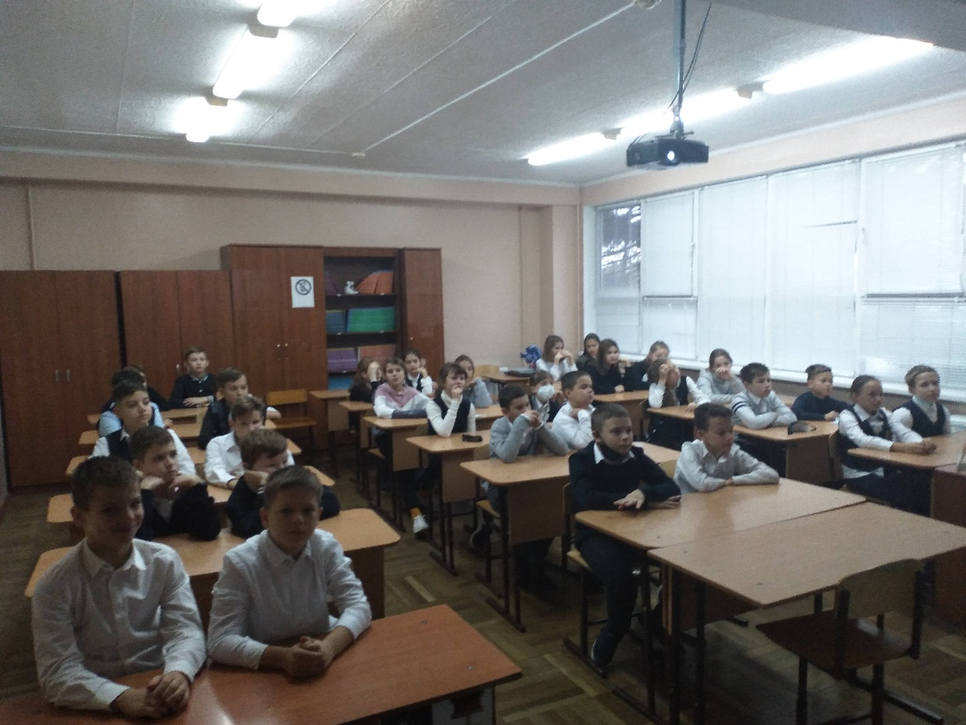

3.Участие в данной акции принимали ученики 5-11-х классов нашей школы! Отзывы учащихся самые позитивные, очень нравится такой формат работы, все было познавательно и интересно.
4.Мероприятия прошли на высоком уровне, в соответствии с возрастными особенностями обучающихся. Было задействовано большое количество учеников 5-11 классов, волонтеры школьного отряда «Горящие сердца» и отряда антинаркотической направленности «Импульс» очень ответственно подошли к подготовке и проведению профилактической акции «В нашей школе не курят!», было получено много позитивных отзывов от педагогов, учащихся и родителей. Члены отряда «Горящие сердца» и отряда антинаркотической направленности «Импульс» считают, что современный человек должен обладать хорошей физической силой и крепким здоровьем. На собственном примере мы призываем всех учащихся школы, заботиться о своем здоровье, стремиться получить знания и добиваться успехов в спорте и творчестве!

